
T - I - U
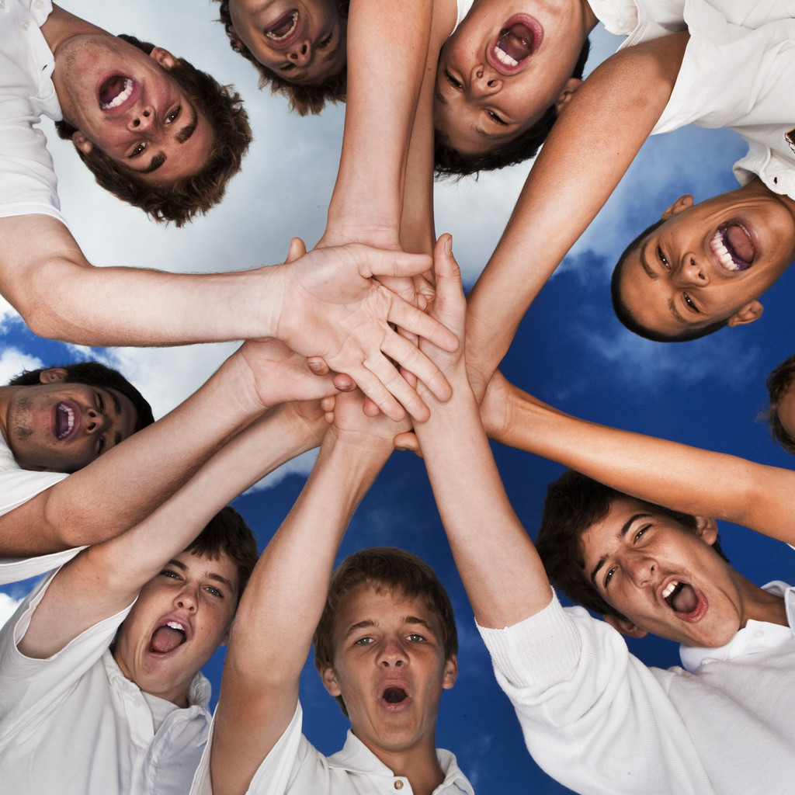

Teoretisk Idrottsutbildning
13 – 16 år
- TIU är en lärmetod för kunskapsinhämtande inom idrotten
- TIU är lärande kopplat till den ordinarie idrotts- och träningsmiljön
- Inom idrotten anses tävlingen/matchen vara den examination där de intränade momenten får visas upp, testas och utvecklas i samspel med andra aktiva

- Genom att följa upp tävlingens/matchens prestation skapas en tydlig koppling mellan
träning och tävling

- TIU skapar ett kontinuerligt lärande där aktiva och ledare ständigt utvecklar sig och sin verksamhet

- Studiematerial inom TIU är tävlingen/matchen tillsammans med frågeställningarna i detta häfte som syftar till ökad insikt och gemensamt lärande i gruppen

Arbetssätt
TIU genomförs träningen före tävling/match, för att förbereda de aktiva, samt träningen efter tävling/match för att ge en återkoppling på senaste prestationen och samtidigt ge en grund för kommande träningar.

TIU genomförs genom att grundfrågeställningarna på följande sidor diskuteras med gruppen, dessutom kan ni i mån av tid och intresse använda någon av de valfria fördjupningsfrågorna.


Träningen före match
Följande frågor är ett diskussionsunderlag som ingår i en långsiktig utbildningsplan för barn och ungdomar i er förening. Utbildningsplanen har tagits fram av SISU Idrottsutbildarna och ska verka för att stärka föreningskänsla och erbjuda barn/ungdomar en kvalitetssäkrad teoretisk grundutbildning som alla ska ha möjlighet att genomgå.

Tillvägagångssätt:

- Samla laget/gruppen och dela in dem i mindre grupper (3-8 spelare i varje grupp)
- Varje grupp funderar och diskuterar kring frågorna nedan – gärna med hjälp av en ledare
- Komplettera gärna med några av de valfria frågorna på sista sidan.

Spelarna funderar enskilt

  - Vilka moment som du har tränat på senaste tiden kan du använda i matchen?
  - Tänk dig själv lyckas med de momenten på matchen…. Hur känns det?
  - Vad tycker du gör idrott roligt?

Spelarna diskuterar i små grupper

  - Vilka av de saker som ni har tränat på senaste tiden ska ni använda under matchen?
  - Gå igenom matchen och se laget lyckas med sakerna ovan… Hur känns det?
  - Vad kan du och dina lagkamrater göra tillsammans för att matchen ska bli så rolig som möjligt?
  - På vilket sätt bör du och dina lagkamrater förbereda er för matchen?

Spelarna diskuterar sin idrott

  - Vad är viktigt att tänka på inom din idrott när det gäller Teknik och Anfallsspel?
  - Vilka olika saker finns inom din idrott?
Förslag:
Tekniska moment Taktiska moment
Dribbling Anfallsspel Försvarsspel
Skott Spelbar Press
Passning Spelbredd Understöd
Speldjup Försvarssida

  - Vilka saker vill ditt lag förbättra? Hur ska ni göra det?

Träningen efter match
Följande frågor är ett diskussionsunderlag som ingår i en långsiktig utbildningsplan för barn och ungdomar i er förening. Utbildningsplanen har tagits fram av SISU Idrottsutbildarna och ska verka för att stärka föreningskänsla och erbjuda barn/ungdomar en kvalitetssäkrad teoretisk grundutbildning som alla ska ha möjlighet att genomgå.

Tillvägagångssätt:

- Samla laget/gruppen och dela in dem i mindre grupper (3-8 spelare i varje grupp)
- Varje grupp funderar och diskuterar kring frågorna nedan – gärna med hjälp av en ledare
- Komplettera gärna med några av de valfria frågorna på sista sidan.

Spelarna funderar enskilt
  - Vilka moment som du har tränat på senaste tiden fungerade bra för dig under matchen?
  - Vad vill du förbättra till nästa match? Hur gör du det?
  - Vad tycker du gör idrott roligt?

Spelarna diskuterar i små grupper

  - Vilka av de saker som ni har tränat på senaste tiden fungerade bra under matchen?
Varför fungerade de bra, tror du?
  - Vad kan du och dina lagkamrater göra bättre tillsammans på nästa match?
  - Vad kan du och dina lagkamrater göra tillsammans för att nästa match ska bli ännu roligare?

Spelarna diskuterar sin idrott

  - Vad är viktigt att tänka på inom din idrott när det gäller Teknik och Anfallsspel?
  - Vilka olika saker finns inom din idrott?
Förslag:
Tekniska moment Taktiska moment
Dribbling Anfallsspel Försvarsspel
Skott Spelbar Press
Passning Spelbredd Understöd
Speldjup Försvarssida

  - Vilka saker vill ditt lag förbättra? Hur ska ni göra det?

Valfria fördjupningsfrågor

Frågeställningar nedan används för att ge de aktiva och ledarna en fördjupad kunskap inom områden som är förknippade med idrott. Ett förslag kan vara att använda en av rubrikerna nedan till varje träff för att på så sätt ge varje träff ett särskilt fördjupningstema. Det är bra om ämnena repeteras flera gånger under säsongen för att förstärkta kunskaperna.

Kost
Hur förbereder du dig för träning, tävling och match när det gäller kost/mat?
På vilket sätt kan ni i gruppen stötta varandra när det gäller kost?

Återhämtning
Hur säkerställer du att du får tillräcklig återhämtning efter träning, tävling och match?
På vilket sätt kan ni i gruppen stötta varandra när det gäller återhämtning?

Laganda
Hur bidrar du till att skapa bra laganda på träning, tävling och match?
På vilket sätt kan ni i gruppen tillsammans skapa bra laganda?

Motivation
Hur gör du för att vara motiverad till träning, tävling och match?
På vilket sätt kan gruppen hjälpa varandra att höja motivationen?

Koncentration
Hur gör du för att vara koncentrerad på träning, tävling och match?
På vilket sätt kan gruppen hjälpa varandra att vara koncentrerade?

Skadeförebyggande
Hur gör du för att undvika skador på träning, tävling och match?
På vilket sätt kan gruppen hjälpas åt för att förebygga skador?

Fair Play
Vad innebär Fair Play?
Hur gör du för att arbeta för Fair Play?
På vilket sätt kan gruppen agera för att det ska synas att ni är för Fair Play?

Egna frågor
Komplettera gärna med andra frågor som du som ledare tycker är viktiga för just din grupp.

Lästips för dig som ledare:

Världens Bästa Coach SISU Idrottsböcker
Sociala Ledarskapet SISU Idrottsböcker

Böckerna kan du köpa via Idrottsbokhandeln www.idrottsbokhandeln.se eller genom att kontakta SISU Idrottsutbildarna – kontaktuppgifter hittar du på www.sormlandsidrotten.se

Fördjupning
Önskar du eller ditt lag fördjupning inom något ämne så tveka inte att kontakta SISU Idrottsutbildarna – www.sormlandsidrotten.se

